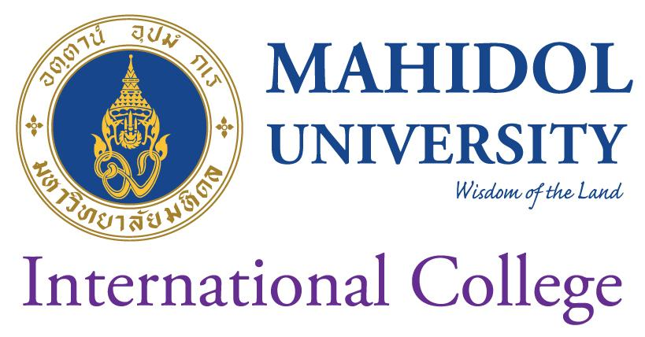
El contenido de esta ficha solo tiene carácter informativo para intentar ayudar al futuro estudiante de intercambio internacional. No tiene validez oficial. Si detecta algún error en la información o desea realizar alguna sugerencia puede hacerlo a través del siguiente E-mail: mne@uc3m.es

MAHIDOL UNIVERSITY
Nakhon Pathom, Tailandia

Última actualización: Abril 2023
RESUMEN | Fundada en 1943 en Nakhon Pathom, es una de las mejores universidades de Tailandia y una de las mejores de Asia. Tiene más de 25.500 estudiantes.  En 2023 ocupó el puesto 256 entre las mejores universidades del mundo en el ranking QS, y la 43 en el ranking de universidades asiáticas QS.
WEB | http://www.muic.mahidol.ac.th
INFORMACIÓN PARA ALUMNOS INTERNACIONALES | https://muic.mahidol.ac.th/eng/study-abroad/inbound-student/
ÁREAS CON CONVENIO | Consulta las bases de la Convocatoria MNE de cada año en la página de movilidad en tu Secretaría Virtual.
COORDINADORES ACADÉMICOS | Consulta las bases de la Convocatoria MNE de cada año en la página de movilidad en tu Secretaría Virtual.
IDIOMA DE LOS CURSOS | Inglés.  Consulta las bases de la Convocatoria MNE de cada año en la página de movilidad en tu Secretaría Virtual.
DEADLINES | El estudiante debe tener en cuenta que resulta de vital importancia respetar las fechas límite establecidas por la Universidad de destino para el envío de toda la documentación necesaria.  Primer semestre: finales de junio  Segundo semestre: finales de octubre  Tercer semestre: finales de enero  Los estudiantes deben preparar la documentación con cierta antelación. Pueden consultarse las fechas límite concretas y toda la documentación necesaria en la siguiente Web:  https://muic.mahidol.ac.th/eng/study-abroad/inbound-student/application-admission/
CALENDARIO ACADÉMICO | El curso está dividido en tres trimestres:  Primer semestre: 12 de septiembre – 11 de diciembre  Segundo semestre: 9 de enero – 9 de abril  Tercer semestre: 24 de abril – 263 de julio  Una versión más detallada del calendario académico para los próximos años se puede encontrar en la página Web:  https://muic.mahidol.ac.th/eng/study-abroad/inbound-student/academic-overview-calendar/
INFORMACIÓN ACADÉMICA | Los estudiantes de intercambio pueden escoger un mínimo de 12 créditos, siendo el estándar de 16 créditos y el máximo de 22. Para conocer la oferta de grados y asignaturas de la universidad, consultar el siguiente link:  https://muic.mahidol.ac.th/eng/programs/undergraduate-programs/  Debe tenerse en cuenta que no todos los cursos de la lista se ofrecen todos los trimestres y que para algunos podría hacer falta autorización por parte de los gestores de MAHIDOL.
ALOJAMIENTO | La Universidad ofrece alojamiento en residencias universitarias a los estudiantes de intercambio y asesoramiento en la búsqueda de alojamiento privado.  https://mahidol.ac.th/accommodation/
SEGURO MÉDICO | Los estudiantes internacionales están obligados a adquirir el seguro médico propio de la universidad: the MUIC Health Insurance plan, con un costo de 4500 Bahts (la moneda tailandesa) al año y de 1500 Baths al trimestre.  Más información sobre facilidades médicas:  https://muic.mahidol.ac.th/eng/study-abroad/inbound-student/health-services/
RECOMENDACIONES DE VIAJE | Recomendamos encarecidamente a los estudiantes consultar las recomendaciones de viaje que ofrece el Ministerio de Asuntos Exteriores y Cooperación  https://www.exteriores.gob.es/Embajadas/bangkok/es/ViajarA/Paginas/Recomendaciones-de-viaje.aspx

